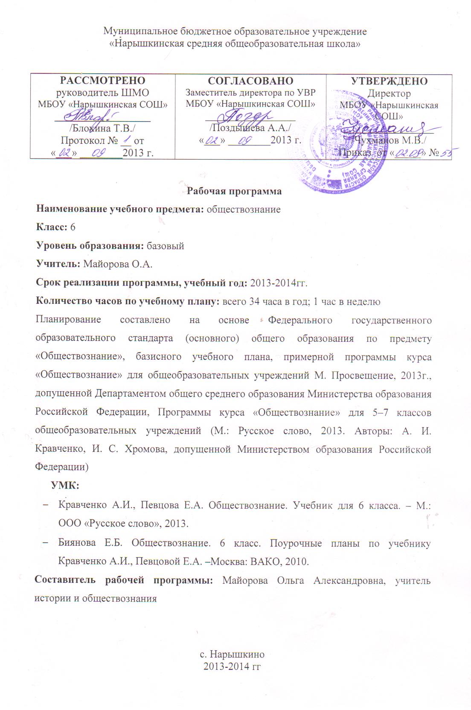

Пояснительная записка
Данная рабочая программа разработана на основе федерального компонента государственного стандарта (основного) общего образования по предмету «Обществознание», примерной программы курса «Обществознание» для общеобразовательных учреждений М. Просвещение, 2013г., допущенной Департаментом общего среднего образования Министерства образования Российской Федерации, Программы курса «Обществознание» для 5–7 классов общеобразовательных учреждений (М.: Русское слово, 2013. Авторы: А. И. Кравченко, И. С. Хромова, допущенной Министерством образования Российской Федерации)
На изучение обществознания в 6 классе учебным планом предусматривается 34 учебных часа – из расчета 1 час в неделю, в соответствии с объемом времени, которое отводится на изучение обществознания по базисному учебному плану.
Курс обществознания в 6 классе очень важен для становления гибкости подростка, члена общества юного гражданина. Данный курс является первым этапом в изучении обществознания.
Рабочая программа содержит 27 тем. Остальные 8 учебных часов отводятся на повторение пройденного материала и контроль знаний учащихся.
Данная рабочая программа рассчитана на детей со средней мотивацией и успеваемостью. Предполагается дифференцированное обучение на всех этапах курса. В частности для детей со слабой успеваемостью предполагается работа по обучению пересказа параграфа, усвоению элементарных исторических терминов и понятий. Для детей с повышенной мотивацией предполагается дополнительные задания, работа с дополнительной литературой.
В соответствии с указанными особенностями были поставлены следующие цели изучения истории в 6 классе:
Цели курса:
- сформировать первоначальные представления о сферах общества: экономической, политической, социальной, духовной;
- формировать учебно-исследовательские умения учащихся при изучении нового материала
- формировать умение аргументировано высказывать свою точку зрения, вести диалог, общаться со сверстниками
- формировать гражданский патриотизм.
Достижение поставленных целей происходит через реализацию следующих задач:
Основными задачами курса являются:
- познакомить учащихся с понятием «общество», «природа», «коллектив», «личность»;
- почувствовать себя частью общества и его будущим;
- научить выявлять отличительные черты характера;
- использовать сильные стороны своего характера в своей деятельности;
- прививать любовь к Родине;
- дать знания о здоровых взаимоотношениях между людьми.
Основной принцип отбора материала актуальность и научность изучаемого материала.
В ходе учебного процесса используются следующие формы и методы обучения: лекции, беседа, самостоятельная работа, практикум, рассказ.
Предмет обществознание тесно связан с историей, географией, экологией, правом.
В рабочей программе в соответствии с требованиями запланированы следующие виды контроля: тесты, контрольные и самостоятельные работы.
Основные методы работы на уроке:
- объяснительно – иллюстративный
- репродуктивный
- частично-поисковый
Формы организации учебного процесса:
- индивидуальная
- групповая
- фронтальная
Преобладающие формы текущего контроля знаний, умений, навыков, промежуточной и итоговой аттестации учащихся:
- устные виды контроля (устный ответ на поставленный вопрос; развернутый ответ по заданной теме; устное сообщение по избранной теме, собеседование; тестирование);
- письменные виды контроля (выполнение самостоятельной работы, письменной проверочной работы, творческой работы, подготовка реферата, тестирование).

Критерии оценивания:
«Пять» - материал усвоен в полном объёме, изложен логично, без существенных ошибок, не требуется дополнительных вопросов, выводы опираются на теоретические знания, доказательны; применяются умения, необходимые для ответа; речь хорошая. Такая же оценка ставится за краткий точный ответ на особенно сложные вопросы или за подробное исправление и дополнение другого ученика;
«Четыре» - в усвоении материала допущены незначительные пробелы и ошибки, изложение, недостаточно систематизированное и последовательное, выводы доказательны, но содержат отдельные неточности, применяются не все требуемые теоретические знания и умения;
«Три» - в усвоении материала имеются существенные пробелы, изложение недостаточно самостоятельное, не систематизированное, содержит существенные ошибки; в том числе в выводах, аргументация слабая, умения не проявлены, речь бедная;
«Два» - главное содержание не раскрыто.
Уроки проводятся с применением на этапе внедрения групповых и игровых технологий. Цели технологий: заложить в ребенке механизмы самореализации, саморазвития, адаптации, саморегуляции, самозащиты, самовоспитания, необходимые для становления самобытного личностного образа и диалогического воздействия с людьми, природой, культурой, цивилизацией.

Ожидаемые результаты:
- Создание условий для проявления и развития индивидуальности, самобытности и уникальности учащихся.
- Ориентация на формирование учебной деятельности школьников, а не передачу учебной информации.
- Ориентация на развитие внутренних мотивов учения, стимулирование и становление собственного (личностного) смысла учения.
- Организация развивающего пространства, ориентация на развитие познавательных (интеллектуальных) способностей.
- Формирование эмоционально – ценностного отношения к миру, познанию, окружающим, себе.

Требования к уровню подготовки учащихся в 6 классе
В результате изучения курса обществознания учащиеся должны знать:
- основные понятия и термины;
- основные черты всех сфер жизни общества;
- о характере взаимоотношения между подростком и остальными социальными группами;
- свои права и обязанности;
Уметь:
- применять полученные знания для решения задач познавательного и практического характера;
- получать социальную информацию из разнообразных источников;
- ориентироваться в учебнике с помощью оглавления, работать с текстом, находить ответы на вопросы;
Иметь представление:
- о социальной, экономической, политической, духовной сфере жизни общества.

Материально-техническое и информационно-техническое обеспечение программы
№ п/п | Наименование | Количество
1 | ПК | 1
2 | Принтер | 1
3 | Аудиоколонки | 2

Содержание тем
№ п\п | Наименование разделов | Всего часов
1. | Введение | 1
2. | Общество и человек | 8
3. | Экономическая сфера общества | 6
4. | Социальная сфера общества | 4
5. | Политика и право | 6
6. | Духовная сфера общества | 4
7. | Ребенок в обществе | 5
 | Итого | 34

Тематическое планирование

№ | Содержание курса | Кол-во  часов
1 | Введение | 1
 | Глава 1. Общество и человек. | 8
2 | Что такое общество? | 1
3 | Сферы общества и их характеристика | 1
4 | Происхождение и развитие человека. | 1
5 | Исторические ступени развития общества. | 1
6 | Современное общество. | 1
7 | Человечество как сумма поколений. | 1
8 | Человек, общество и природа. | 1
9 | Повторительно-обобщающий урок. | 1
 | Глава 2. Экономическая сфера общества | 6
10 | Что такое экономика? | 1
11 | Рынок. | 1
12 | Что такое предпринимательство и бизнес? | 1
13 | Домашнее хозяйство. | 1
14 | Экономическая деятельность подростков | 1
15 | Труд с точки зрения закона. | 1
 | Глава 3. Социальная сфера общества. | 4
16 | Социальная структура общества. | 1
17 | Семья. | 1
18 | Правила и нормы поведения в обществе. | 1
19 | Повторительно-обобщающий урок. | 1
 | Глава 4. Политико-правовая сфера общества | 6
20 | Государство и его граждане | 1
21 | Право на службе человека | 1
22 | Конституция – основной закон страны. | 1
23 | Право и правопорядок. | 1
24 | Как защититься от несправедливости. | 1
25 | Повторительно - обобщающий урок | 1
 | Глава 5. Духовная сфера общества | 4
26 | Наука и образование | 1
27 | Мораль. | 1
28 | Идеал и ценности | 1
29 | Повторительно - обобщающий урок | 1
 | Глава 6. Ребенок в обществе. | 5
30 | Ребенок в семье. | 1
31 | Взаимоотношения детей и родителей. | 1
32 | Ребенок в школе | 1
33 | Друзья и ровесники | 1
34 | Урок повторения и обобщения | 1
 | Итого: | 34

